- Укажите правильную расчетную схему для оси блоков крюковой подвески:
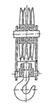
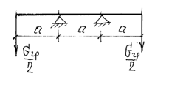
.
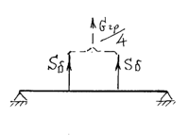
,
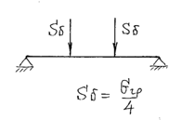
_
- Укажите правильную расчетную схему для оси блоков крюковой подвески:
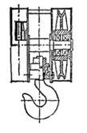
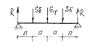
.
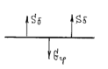
,
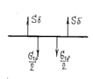
_
- Чем определяется класс использования механизма:
срок службы механизма;
долговечность механизма;
общее время работы механизма;
степень нагружаемости механизма.
- укажите тип каната
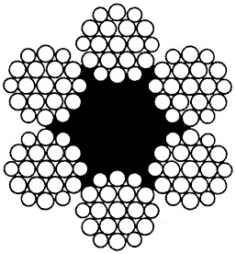
ЛК-0 6×19+7×7, ГОСТ 3081-80
ТК 6×19+1о.с., ГОСТ 3070-88
ЛК-Р 6×19+1о.с., ГОСТ 2688-80
ЛК-РО 6×36+1о.с., ГОСТ 7668-80
ЛК-З 6×25+1о.с., ГОСТ 7665-80
ТЛК-О 6×37+1о.с., ГОСТ 3079-80
- Что называют классом использования крана:
Использование крана по грузоподъемности;
Степень нагруженности крана;
Число циклов работы за время эксплуатации крана.
- В качестве привода крановые электродвигатели с фазным роторои серии MTF целесообразно применять:
При среднем режиме работы;
При легком режиме работы;
При тяжелом режиме работы.
- Указать правильную расчетную схему для оси блоков крюковой подвески:
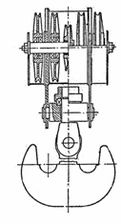
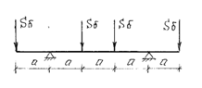
.
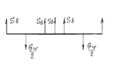
,
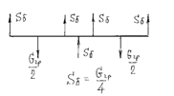
_
- Определить кратность сдвоенного полиспаста для крюковой подвески козлового крана:
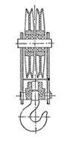
два
три
четыре
шесть
- Определить кратность одинарного полиспаста для крюковой подвески стрелового крана стрелового крана:
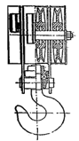
три
четыре
восемь
два
- По виду привода ГПМ классифицируются на:
Краны с электромеханическим приводом;
Краны с машинным и ручным приводом;
Краны с электрогидравлическим приводом.
- укажите тип каната
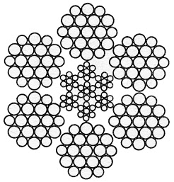
ЛК-0 6×19+7×7, ГОСТ 3081-80
ТК 6×19+1о.с., ГОСТ 3070-88
ЛК-Р 6×19+1о.с., ГОСТ 2688-80
ЛК-РО 6×36+1о.с., ГОСТ 7668-80
ЛК-З 6×25+1о.с., ГОСТ 7665-80
ЛК-З 6×25+7х7., ГОСТ 7667-80
- При увеличении кратности полиспаста можно:
Использовать канаты уменьшенного диаметра и снизить передаточное число редуктора;
Использовать канаты увеличенного диаметра и повысить передаточное число редуктора;
Уменьшить число блоков полиспаста.
- Чем определяется группа работы механизма:
Относительной продолжительностью включения;
Грузоподъемностью и скоростью подъема груза;
Классом использования и классом нагружения механизма.
- Укажите рекомендуемое число запасных витков на барабане:
1÷3;
1,5÷2;
2÷3.
- Съёмные грузозахватные приспособления подвергаются испытанию нагрузкой, превышающей его номинальную грузоподъёмность:
На 25%;
На 50%;
На 10%.
- Укажите правильную эпюру крутящихся моментов для барабана механизма подъема при сдвоенном полиспасте
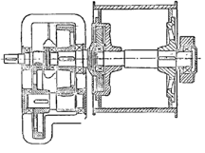
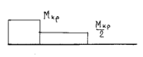
.
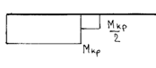
,
- Укажите правильную расчетную схему для оси блоков крюковой подвески:
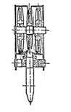
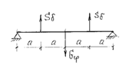
.
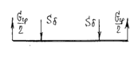
,
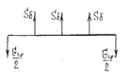
_
- Укажите правильную эпюру крутящих моментов для барабана механизма подъема при простом полиспасте
.
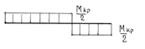
,
- Укажите кратность одинарного полиспаста для крюковой подвески стрелового крана:
семь
пять
десять
восемь
- Укажите кратность сдвоенного полиспаста для крюковой подвески мостового крана:
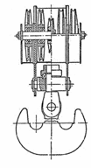
десять
пять
семь
восемь
- Момент, развиваемый тормозом механизма подъёма груза должен обеспечить:
Удержание груза в неподвижном состоянии;
Удержание груза в неподвижном состоянии на весу с определённым коэффициентом запаса торможения;
Торможение груза до его остановки.
- Статическая мощность двигателя при подъеме номинального груза весом Gгр зависит от:
Кратности полиспаста;
Скорости подъема;
Времени подъема
- Укажите правильное соотношение между диаметрами блока и каната:
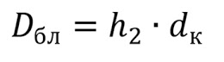
.
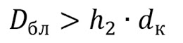
,
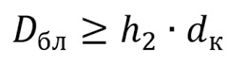
_
- Указать правильную расчетную схему для барабана механизма подъема при простом полиспасте.
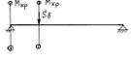
.
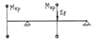
,
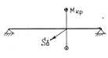
_
- Что называют относительной продолжительностью включения механизма:
Чистое время работы механизма за цикл;
Отношение времени работы механизма за смену к продолжительности смены.
- Укажите правильную расчетную схему для оси верхних блоков механизма подъема:
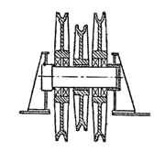
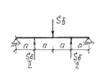
.
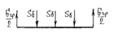
,
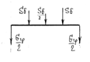
_
- Определить тип и кратность полиспаста для верхних блоков мостового крана:
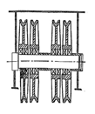
Простой
Сдвоенный
Пять
Восемь
Десять
Четыре
- Укажите правильную эпюру изгибающих моментов для барабана механизма подъема при сдвоенном полиспасте:
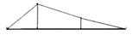
.
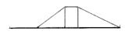
,
- Подъёмно – транспортное оборудование в различных отраслях производства:
Может относиться только к средствам механизации технологических операций.
Может являться частью технологического оборудования, установленного в технологической линии;
Не может относиться к технологическому оборудованию технологической линии;
- Укажите, в каком случае увеличивается срок службы каната с использованием:
гладкого барабана;
нарезного барабана;
барабана с многослойной навивкой.
- Укажите правильный размер шага свивки шестипрядного каната:
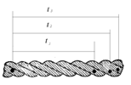
t1
t2
t3
- По какой из формул производят выбор каната из ГОСТ:
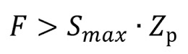
.
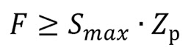
,
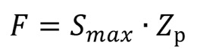
_
- Укажите правильную эпюру изгибающих моментов для барабана механизма подъема при простом полиспасте:
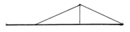
.
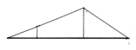
,
- Статистические испытания ГПМ проводят с целью проверки:
Прочности всей машины и её отдельных элементов;
Работоспособности всей машины и её элементов;
Наличие дефектов в машине и прогнозирование её технического состояния.
- Определить тип и кратность полиспаста для верхних блоков мостового крана:
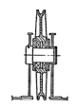
Постой
Сдвоенный
Один
Два
Четыре
- При проектировании пультов управления кранами направления движения рукояток и рычагов должны соответствовать:
Удобству движения руки;
Направлению исполняемого перемещения крана или груза;
Рациональному приборному исполнению.
- При радиусе рукоятки 400 мм механизма ГПМ с ручным приводом и усилии одного рабочего 65 Н, определить момент, развиваемый двумя рабочими для подъёма груза, если коэффициент неодновременности приложения нагрузки рабочими составляет 0,9:
23,4 Н м;
46,8 Н м;
52,0 Н м;
57,8 Н м.
- Укажите правильную расчетную схему для оси верхних блоков механизма подъема мостового крана:
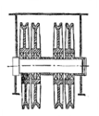
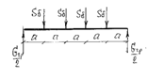
.
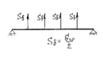
,
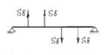
_
- Укажите правильную расчетную схему для барабана механизма подъема при сдвоенном полиспасте
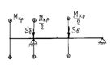
.
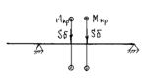
,
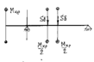
_
- Укажите правильную расчетную схему для траверсы крюковой подвески:
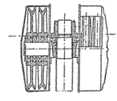
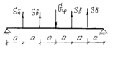
.
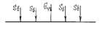
,
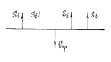
_
- Как влияет жёсткость каната и трение в опоре блока на значение КПД блока:
Чем больше жёсткость каната и меньше трение в опоре, тем больше КПД блока;
Чем меньше жёсткость каната и меньше трение в опоре, тем больше КПД блока;
Чем больше жёсткость каната и трение в опоре, тем больше КПД блока.
- Укажите, что происходит с долговечностью каната с увеличением отношения: Dбл/d
уменьшается;
увеличивается;
не изменятся.
- Укажите правильное соотношение между долговечностью D и сроком службы каната T:
D=T;
D>T;
D<T.
- В соответствии с правилами безопасности все новые ГПМ до пуска в работу подлежат:
Эксплуатационным испытаниям;
Заводским испытаниям;
Техническому освидетельствованию.
- Современное производство базируется на создании ГПМ:
Из оригинальных деталей и механизмов;
Из стандартных элементов;
Блочных конструкций.
- Пусковой момент при разгоне движущихся масс механизма подъема кранов является функцией:
Кратности полиспаста;
Времени пуска;
Массы груза.
- В каком случае будет иметь место наибольшая долговечность каната с использованием:
Блоков, с ручьями футерованными алюминиевым сплавом;
Блоков, с ручьями футерованных полимерным материалом;
Стальных блоков;
Чугунных блоков.
- В зависимости от чего определяют класс нагружения механизма:
От использования механизма по грузоподъемности;
От коэффициента нагружения;
От коэффициента годового использования механизма;
От коэффициента использования механизма по грузоподъемности.
- Дистанционное управление ГПМ рекомендуется применять:
При отсутствии повышенных требований к точности установки груза и скоростях передвижения кранов до 1,2 м/с;
При скоростях передвижения кранов до 0,63 м/с;
При отсутствии требований к точности установки груза и скоростях передвижения кранов менее 0,63 м/с.
- укажите тип каната
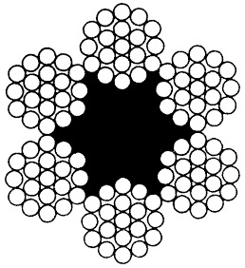
ЛК-0 6×19+7×7, ГОСТ 3081-80
ТК 6×19+1о.с., ГОСТ 3070-88
ЛК-Р 6×19+1о.с., ГОСТ 2688-80
ЛК-РО 6×36+1о.с., ГОСТ 7668-80
ЛК-З 6×25+1о.с., ГОСТ 7665-80
ТЛК-О 6×37+1о.с., ГОСТ 3079-80

